Compte-rendu TP C++

Anas Louter et Guillaume Caulier

LAB 1

Question 1)

La première écriture instancie le Dvector, puis utilise l’opérateur =. La deuxième utilise le constructeur.

Question 2)

Voir fichier TP1_caulierg_loutera/test/testLab1.cpp.

Question 3)

Voir fichier TP1_caulierg_loutera/src/Dvector.cpp. (effet visible lors du lancement du testLab1.cpp)

Question 4)

Valgrind ne renvoie aucune faute mémoire lors du lancement de testLab1.cpp.

LAB 2

Question 1)

Tous les opérateurs sont implémentés et testés, sauf une deuxième version de l’opérateur = sans utiliser memcpy().
Voir fichier TP2_caulierg_loutera/test/testLab2.cpp.

Question 2)

L’utilisation du premier opérateur appelle 3 fois les constructeur par copie (et donc 3 fois le destructeur), tandis que le 2ème opérateur 1 seule fois le constructeur par copie (et donc 1 fois le destructeur). On privilégiera donc l’utilisation du 2ème opérateur, moins couteux. Le premier opérateur utilise le constructeur par copie pour chaque paramètres, le deuxième n’en a pas besoin car on a la référence de l’objet.

Question 3)

Dans les opérateurs +, -, *, / par un réel, on utilise respectivement les opérateurs +=, -=, *=, /= par un réel.
(Voir fichier TP2_caulierg_loutera/src/Dvector.cpp)

Question 4)

Opérateur sans memcpy() non implémenté.

LAB 3

Question 1)

Voir fichier TP3_caulierg_loutera/test/testLab3.cpp. (ensemble des tests commentés)

Question 2)

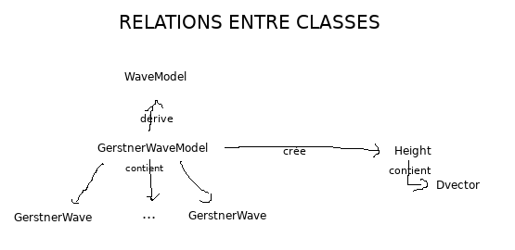

Question 3)

Nous n’avons pas réussi à visualiser les vagues, nous ne pouvons donc que nous baser sur nos observations des données. Il semblerait que la hauteur de la houle soit principalement dépendante des amplitudes des ondes.

LAB 4

Question 1)

Voir fichier TP4_caulierg_loutera/test/testLab4.cpp. (ensemble des tests commentés)

Question 2)

Les résultats de l’analyse du lancement de TP4_caulierg_loutera/test/testLab4.cpp par gprof sont disponibles dans TP4_caulierg_loutera/analysis.txt. Le temps d’exécution de chaque méthode est infime.

